**RUBRICAS EXAMEN DE ECOLOGIA Y EDUCACION AMBIENTAL PRIMER TERMINO 2013-2014**

**PREGUNTA 1. CONOCIMIENTO DE TÉRMINOS AMBIENTALES** (10 puntos): En la columna extrema derecha, escriba el literal que corresponda a la definición correcta.

|  |  |  |  |
| --- | --- | --- | --- |
| **a** | **CONSUMIDOR PRIMARIO** | Relación temporal entre dos especies que se benefician mutuamente |  |
| **b** | **BIOSFERA** | Aguas residuales generadas en procesos de un [hogar](http://es.wikipedia.org/wiki/Hogar" \o "Hogar), tales como el lavado de [utensilios](http://es.wikipedia.org/wiki/Herramienta" \o "Herramienta), [ropa](http://es.wikipedia.org/wiki/Ropa" \o "Ropa) así como el aseo de las [personas](http://es.wikipedia.org/wiki/Persona) |  |
| **c** | **TROPÓSFERA** | Organismo que se alimenta de plantas y vegetales |  |
| **d** | **AUTÓTROFOS** | Contaminantes emitidos directamente a la atmósfera |  |
| **e** | **DBO** | Agrupamiento de una comunidad biótica y sus factores abióticos |  |
| **f** | **INVERSIÓN TÉRMICA** | Condición que implica pocos nutrientes |  |
| **g** | **ZONA EUFÓTICA** | Aguas residuales caracterizadas por contener materia fecal y bacterias Eschericha Coli |  |
| **h** | **CONTAMINANTES SECUNDARIOS** | Capa atmosférica donde ocurren los [fenómenos meteorológicos](http://es.wikipedia.org/wiki/Meteoro_(meteorolog%C3%ADa)" \o "Meteoro (meteorología)) |  |
| **i** | **DQO** | Duración del periodo de luz a la que están expuestas los organismos vivos |  |
| **j** | **CONTAMINANTE** | Capa atmosférica donde es importante la presencia de ozono |  |
| **k** | **FOTOPERIODO** | Ozono, compuestos orgánicos reactivos |  |
| **l** | **AGUAS NEGRAS** | Relación entre dos especies que viven unidas y se benefician mutuamente. |  |
| **m** | **BIOMA** | Profundidad hasta la que puede penetrar suficiente luz para que se produzca la fotosíntesis de la vegetación acuática sumergida |  |
| **n** | **AGUAS GRISES** | Parámetro que indica la cantidad de oxígeno consumido en la oxidación biológica de la materia orgánica presente en una muestra líquida. |  |
| **o** | **CONTAMINANTES PRIMARIOS** | Material o energía calórica que causa alteraciones indeseables en el ambiente |  |
| **p** | **ESTRATÓSFERA** | Organismos que elaboran su materia orgánica a partir de nutrientes inorgánicos |  |
| **q** | **ECOSISTEMA** | Proceso natural que afecta la libre circulación del aire en las capas bajas de la atmosfera |  |
| **r** | **MUTUALISMO** | Parámetro que indica la cantidad de oxígeno necesario para la oxidación química de la materia orgánica presente en una muestra líquida. |  |
| **s** | **SIMBOSIS** | Agrupamiento de todos los ecosistemas de una misma clase |  |
| **t** | **OLIGOTRÓFICO** | El mayor ecosistema terrestre |  |

**RESPUESTA PREGUNTA 1**

|  |  |  |  |
| --- | --- | --- | --- |
| **a** | **CONSUMIDOR PRIMARIO** | Relación temporal entre dos especies que se benefician mutuamente | **r** |
| **b** | **BIOSFERA** | Aguas residuales generadas en procesos de un [hogar](http://es.wikipedia.org/wiki/Hogar" \o "Hogar), tales como el lavado de [utensilios](http://es.wikipedia.org/wiki/Herramienta" \o "Herramienta), [ropa](http://es.wikipedia.org/wiki/Ropa" \o "Ropa) así como el aseo de las [personas](http://es.wikipedia.org/wiki/Persona) | **n** |
| **c** | **TROPÓSFERA** | Organismo que se alimenta de plantas y vegetales | **a** |
| **d** | **AUTÓTROFOS** | Contaminantes emitidos directamente a la atmósfera | **o** |
| **e** | **DBO** | Agrupamiento de una comunidad biótica y sus factores abióticos | **q** |
| **f** | **INVERSIÓN TÉRMICA** | Condición que implica pocos nutrientes | **t** |
| **g** | **ZONA EUFÓTICA** | Aguas residuales caracterizadas por contener materia fecal y bacterias Eschericha Coli | **l** |
| **h** | **CONTAMINANTES SECUNDARIOS** | Capa atmosférica donde ocurren los [fenómenos meteorológicos](http://es.wikipedia.org/wiki/Meteoro_(meteorolog%C3%ADa)" \o "Meteoro (meteorología)) | **c** |
| **i** | **DQO** | Duración del periodo de luz a la que están expuestas los organismos vivos | **k** |
| **j** | **CONTAMINANTE** | Capa atmosférica donde es importante la presencia de ozono | **p** |
| **k** | **FOTOPERIODO** | Ozono, compuestos orgánicos reactivos | **h** |
| **l** | **AGUAS NEGRAS** | Relación entre dos especies que viven unidas y se benefician mutuamente. | **s** |
| **m** | **BIOMA** | Profundidad hasta la que puede penetrar suficiente luz para que se produzca la fotosíntesis de la vegetación acuática sumergida | **g** |
| **n** | **AGUAS GRISES** | Parámetro que indica la cantidad de oxígeno consumido en la oxidación biológica de la materia orgánica presente en una muestra líquida. | **e** |
| **o** | **CONTAMINANTES PRIMARIOS** | Material o energía calórica que causa alteraciones indeseables en el ambiente | **j** |
| **p** | **ESTRATÓSFERA** | Organismos que elaboran su materia orgánica a partir de nutrientes inorgánicos | **d** |
| **q** | **ECOSISTEMA** | Proceso natural que afecta la libre circulación del aire en las capas bajas de la atmosfera | **f** |
| **r** | **MUTUALISMO** | Parámetro que indica la cantidad de oxígeno necesario para la oxidación química de la materia orgánica presente en una muestra líquida. | **i** |
| **s** | **SIMBIOSIS** | Agrupamiento de todos los ecosistemas de una misma clase | **m** |
| **t** | **OLIGOTRÓFICO** | El mayor ecosistema terrestre | **b** |

**RUBRICA PREGUNTA 1**

|  |  |  |  |  |
| --- | --- | --- | --- | --- |
| **Evaluación Ecología y Educación Ambiental 2013-2014 1er término/ RÚBRICA PEGUNTA 1** | | | | |
|  | **SOBRE 10 PUNTOS**  **(0.5 puntos cada item)** | | | |
| **NIVEL DE EJECUCIÓN/DESEMPEÑO** | **INICIAL**  **(0-25%)** | **EN DESARROLLO (30-50%)** | **DESARROLLADO**  **(55-75%)** | **EXCELENTE**  **(80-100%)** |
| Número de ítems correctamente contestados | 0 a 5 | 6 a 10 | 11 a 15 | 16 a 20 |
| Puntaje correspondiente | 0.0-2.5 puntos | 3.0 a 5.0  puntos | 5.5 a 7.5  puntos | 8.0 a 10.0  puntos |

**PREGUNTA 2: ECOSISTEMAS**

**- 2 A: CADENAS Y REDES TRÓFICAS (5** puntos**).** En el siguiente gráfico, a) Elabore una red trófica, considerando para las cadenas a los organismos que usted crea involucrados. (Transformar en flechas a las líneas observadas, colocando la punta de la misma dirigida hacia el organismo que consume). b) Identifique para cada organismo (águila, serpiente, conejo, plantas y hongos) a qué nivel trófico pertenece (coloque el nombre del nivel trófico dentro de la pirámide y el de el (los) organismo (s) correspondiente (s), en el lado derecho de la misma.

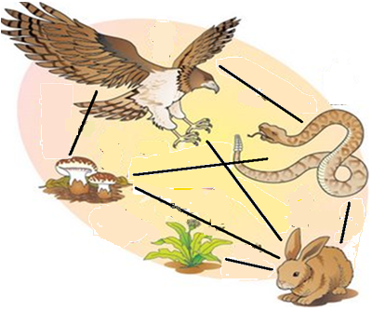

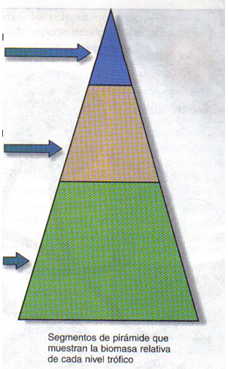

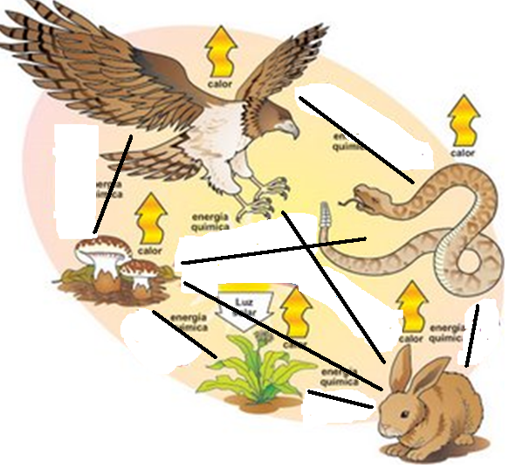**RESPUESTA PREGUNTA 2: CADENAS Y REDES TROFICAS**



Consumidor primario (c.p)

Consumidor

secundario

Serpiente, águila

Productores Primarios

Plantas

conejo

RESPUESTA ALTERNATIVA A PREGUNTA 2A: No es común, pero se suele utilizar también redes tróficas en donde el consumidor final es el saprófito. Por lo tanto, también pueden representarse las redes tróficas utilizando al saprófito como consumidor final y también localizarlo en el tope de la pirámide, lo cual también es aceptado. Cualquiera de las versiones es aceptada, variando solamente en el uso o nó de fleches hacia el saprófito,u hongo en nuestro caso.

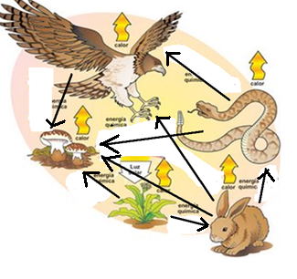

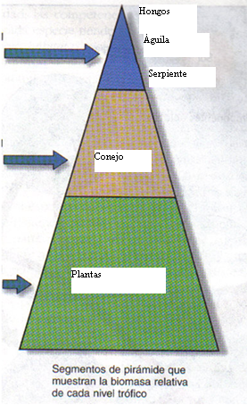

Descomponedor

Consumidor secundario

Consumidor primario

Productor

|  |  |  |  |  |
| --- | --- | --- | --- | --- |
| **Rúbrica pregunta 2.A** | | | | |
| Conductas y niveles de desempeño (Inicial/En desarrollo/Desarrollado/Excelente) y calificación sobre 5 puntos | | | | |
|  | Sobre 5 puntos | | | |
| NIVELES DE EJECUCIÓN DESEMPEÑO | **INICIAL**  **0 a 3** | **EN DESARROLLO**  **más de 3, hasta 6** | **DESARROLLADO**  **más de 6, hasta 8** | **EXCELENTE**  **más de 8, hasta 10** |
| El estudiante ubica de manera errada las flechas de identificación de los diferentes componentes de una red trófica  Ubica los diferentes organismos en el nivel trófico de la pirámide en forma errada | El estudiante ubica en un 50% las flechas de identificación de los diferentes componentes de una red trófica.  Ubica los diferentes organismos en el nivel trófico de la pirámide en forma parcial | El estudiante ubica en un 75% las flechas de identificación de los diferentes componentes de una red trófica  Ubica los diferentes organismos en el nivel trófico de la pirámide  a medias | El estudiante ubica de manera acertada las flechas de identificación de los diferentes componentes de una red trófica  Ubica los diferentes organismos en el nivel trófico de la pirámide en forma  correctamente |
| Reconocimiento de una red trófica por medio de flechas | 0 | 1.0 | 1.5 | 2.5p |
| Ubicar los diferentes organismos en el nivel trófico de la pirámide |  | 1.0 | 1.5 | 2.5p |
| TOTAL | **0p** | **2p** | **3p** | **5p** |

**PREGUNTA 2B: ECOSISTEMAS. PRODUCTIVIDAD DE LOS ECOSISTEMAS**

|  |  |  |  |  |  |  |  |  |  |  |
| --- | --- | --- | --- | --- | --- | --- | --- | --- | --- | --- |
| Detritívoros |  |  |  |  | **40** | **6** |  |  |  |  |
| Carnívoros |  |  | **25** | |  | | **25** | |  |  |
| Herbívoros |  | **350** | |  | | | | **350** | |  |
| Productores | **3000** | | **40 000** | | | | | | **3000** | |

. Kcal/m2/año._________ ________

**En el presente gráfico, donde en cada nivel se distribuye simétricamente la energía almacenada, representada por la Productividad Primaria Neta (PPN) con y la energía que se pierde, representada por la respiración (R) con . Calcule la Productividad Primaria Bruta (PPB) de los cuatro Niveles Tróficos**

**PPB productores………………………………. PPB herbívoros………………………………..**

**PPB carnívoros……………………………….. PPB detritívoros……………………………….**

**Calcule e Indique en el espacio en blanco de la pirámide cual sería la eficiencia de transferencia trófica de los herbívoros y de los carnívoros**

**Herbívoros………………..Kcal/m2/año. Carnívoros………………….Kcal/m2/año.**

**RESPUESTAS PREGUNTA 2B: PRODUCTIVIDAD ECOSISTEMAS**

|  |  |  |  |  |  |  |  |  |  |  |
| --- | --- | --- | --- | --- | --- | --- | --- | --- | --- | --- |
| Detritívoros |  |  |  |  | **40** | **6** |  |  |  |  |
| Carnívoros |  |  | **25** | | 400 | | **25** | |  |  |
| Herbívoros |  | **350** | | 4000 | | | | **350** | |  |
| Productores | **3000** | | **40 000** | | | | | | **3000** | |

. Kcal/m2/año.

**En el presente gráfico, donde en cada nivel se distribuye simétricamente la energía almacenada, representada por la Productividad Primaria Neta (PPN) con y la energía que se pierde, representada por la respiración (R) con . Calcule la Productividad Primaria Bruta (PPB) de los cuatro Niveles Tróficos**

**PPB productores**.. PPBp =PPNp + Rp → PPBp = 6000 + 40000 → PPBp = 46000 Kcal/m2/año**.**

**PPB herbívoros…** PPBh =PPNh + Rh → PPBh = 700 + 4000 → PPBh = 4700 Kcal/m2/año

**PPB carnívoros…**=PPNc + Rc → PPBc = 50 + 400 → PPBc = 450 Kcal/m2/año

**PPB detritívoros…**=PPNd + Rd → PPBd = 6 + 40 → PPBh = 46 Kcal/m2/año

**Calcule e Indique en el espacio en blanco de la pirámide cual sería la eficiencia de transferencia trófica de los herbívoros y de los carnívoros**

**Herbívoros…..** ETTh = PPNpx 10% → ETTh = 40000 x 0,10 → ETTh = 4000 Kcal/m2/año.

**Carnívoros……** ETTc = PPNh x 10% → ETTc = 4000 x 0,10 → ETTh = 400 Kcal/m2/año.

|  |  |  |  |  |
| --- | --- | --- | --- | --- |
| **RUBRICA PREGUNTA 2B** | | | | |
| **NIVELES DE EJECUCION**  **DESEMPEÑO** | **INICIAL**  **(0-20%)** | **EN DESARROLLO**  **(20-50%)** | **DESARROLLADO**  **(50-70%)** | **EXCELENTE**  **(70-100%)** |
|  | 0.0 – 1.0 puntos  El estudiante solo escribe las fórmulas de Productividad Primaria Bruta y/o Eficiencia de Transferencia Trófica; y realiza hasta dos cálculos correctamente. | 1**.**1 – 2.5 puntos  El estudiante escribe las fórmulas de Productividad Primaria Bruta y Eficiencia de Transferencia Trófica y realiza de tres a cinco cálculos correctamente. | 2.6– 3.5 puntos  El estudiante escribe las fórmulas de Productividad Primaria Bruta y Eficiencia de Transferencia Trófica y realiza de seis a siete cálculos correctamente. | 3.6- 5.0 puntos  El estudiante escribe las fórmulas de Productividad Primaria Bruta y Eficiencia de Transferencia Trófica y realiza de ocho a diez cálculos correctamente. |
| TOTAL | 0.0 – 1.0 puntos | 1**.**1 – 2.5 puntos | 2.6 – 3.5 puntos | 3.6- 5.0 puntos |

**PREGUNTA 3:** **CONTAMINACION DE AGUAS: EUTROFIZACION CULTURAL (10 puntos). En base a los siguientes gráficos (A y B), Identifique y marque con una X según corresponda a las condiciones oligotróficas o eutróficas con sus respectivas características.**

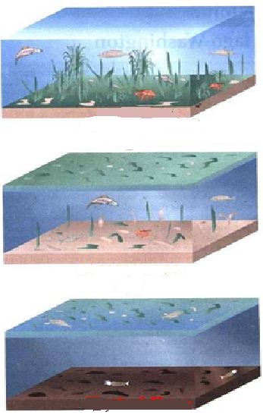

**Gráfico A**

1. Condición:

oligotrófica…….. eutrófica…….

1. Presencia de oxígeno:

A lo largo de toda la columna de agua……………

Sólo en la superficie del sistema………

Sólo en el fondo del sistema…………

1. Concentración aproximada de O2 de acuerdo a su respuesta en b): 8mg/L…...2 mg/L ….…8-10…..….mg/L
2. Presencia de flora béntica………………… Ausencia o escasez de flora béntica………..
3. Presencia limitada de fitoplancton……………….. Exceso de fitoplancton………….
4. Presencia de luz:

A lo largo de la columna de agua…………….

Limitada a la superficie de columna de agua.....

1. Cantidad limitada de nutrientes………exceso de nutrientes……..



**Gráfico B**

1. Condición:

oligotrófica…….. eutrófica…….

1. Presencia de oxígeno:

A lo largo de toda la columna de agua……………

Sólo en la superficie del sistema………

Sólo en el fondo del sistema…………

1. Concentración aproximada de O2 de acuerdo a su respuesta en b): 8mg/L..…..2 mg/L …..…8-10…..….mg/L
2. Presencia de flora béntica………………… Ausencia o escasez de flora béntica………..
3. Presencia limitada de fitoplancton………… Exceso de fitoplancton………….
4. f) Presencia de luz:

A lo largo de la columna de agua…………….

Limitada a la superficie de columna de agua.....

1. Cantidad limitada de nutrientes………exceso de nutrientes……..

**RESPUESTA PREGUNTA 3**



**GRAFICO A**

1. Condición:

Oligotrófica…… eutrófica…**X**….

1. Presencia de oxígeno

A lo largo de la columna de agua……………

Solo en la superficie del sistema……**X**……

Solo en el fondo del sistema…………….

1. Concentración aproximada de O2 de acuerdo a su respuesta en b): 8 mg/L….. 2 mg/L……. 8-10…**X**……mg/L
2. Presencia de flora béntica………………… Ausencia o escasez de flora béntica……**X**………..
3. Presencia limitada de fitoplancton…….. Exceso de fitoplancton……**X**…….
4. Presencia de luz:

A lo largo de la columna………

Limitada a la superficie de columna de agua…**X**……

1. Cantidad limitada de nutrientes……….exceso de nutrientes……**X**…



**GRAFICO B**

1. Condición:

Oligotrófica…**X**…. eutrófica…….

1. Presencia de oxígeno

A lo largo de la columna de agua……**X**………

Solo en la superficie del sistema…………

Solo en el fondo del sistema…………….

1. Concentración aproximada de O2 de acuerdo a su respuesta en b): 8 mg/L…**X**.. 2 mg/L……. 8-10…… mg/L
2. Presencia de flora béntica………**X**…… Ausencia o escasez de flora béntica……………..
3. Presencia limitada de fitoplancton…**X**….. Exceso de fitoplancton………….
4. Presencia de luz:

A lo largo de la columna…**X**……

Limitada a la superficie de columna de agua………

1. Cantidad limitada de nutrientes…**X**…….exceso de nutrientes………

|  |  |  |  |  |
| --- | --- | --- | --- | --- |
| **RUBRICA PREGUNTA 3** | | | | |
| **NIVELES DE EJECUCION**  **DESEMPEÑO** | **INICIAL**  **(0-20%)** | **EN DESARROLLO**  **(21-50%)** | **DESARROLLADO**  **(51-70%)** | **EXCELENTE**  **(71-100%)** |
|  | 0.0 – 2.0 puntos  El estudiante marca erróneamente las características y condiciones tanto oligotrófica como eutrófica. O marca de una a dos características pertenecientes a cada condición oligotrófica y/o eutrófica, previamente identificada. | 2**.**1 – 5.0 puntos  El estudiante marca de dos a tres características pertenecientes a cada condición oligotrófica y/o eutrófica, previamente identificada. | 5.1– 7.0 puntos  El estudiante marca de tres a cuatro características pertenecientes a cada condición oligotrófica y/o eutrófica, previamente identificada. | 7.1- 10.0 puntos  El estudiante marca de cinco a siete características pertenecientes a cada condición oligotrófica y/o eutrófica previamente identificada. |
| TOTAL | 0.0 – 2.0 puntos | 2**.**1 – 5.0 puntos | 5.1. – 7.0 puntos | 7.1- 10.0 puntos |

**PREGUNTA 4. TRATAMIENTO DE AGUAS (10 puntos). Los tres gráficos siguientes corresponden a las diferentes unidades de una planta de tratamiento de aguas residuales. 4.a**: **Escriba dentro del cuadrado ubicado en la parte superior de cada gráfico, los literales correctos: a) para pre-tratamiento; b) para tratamiento primario, c) para tratamiento secundario de acuerdo a la secuencia correcta de procesos. 4b: Ubique en los círculos el literal correspondiente de acuerdo a la información que se detalla a continuación:**

**d) clarificador primario, e) eliminación de aceites y grasas, f) eliminación de arenas, g) crecimiento bacteriano, h) decantador o clarificador de lodos activados, i) retorno de lodos activados, j) criba de barras, k) sedimentador o cámara de sólidos y arenas,l) eliminación de sólidos gruesos**

**RESPUESTA PREGUNTA 4:**



|  |  |  |  |  |
| --- | --- | --- | --- | --- |
| **RUBRICA PREGUNTA 4** | | | | |
| **NIVELES DE EJECUCION**  **DESEMPEÑO** | **INICIAL**  **(0-25%)** | **EN DESARROLLO**  **(26-50%)** | **DESARROLLADO**  **(51-75%)** | **EXCELENTE**  **(76-100%)** |
|  | El estudiante deja todos los espacios en blanco o ubica hasta 3 literales correctamente en los espacios en blanco correspondientes a una planta de tratamiento de aguas residuales. | El estudiante ubica de 4 a 6 literales correctamente en los espacios en blanco correspondientes a una planta de tratamiento de aguas residuales. | El estudiante ubica de 7 a 9 literales correctamente en los espacios en blanco correspondientes a una planta de tratamiento de aguas residuales. | El estudiante ubica de 10 a 12 literales correctamente en los espacios en blanco correspondientes a una planta de tratamiento de aguas residuales. |
| **TOTAL** | **0.0 – 2.5 puntos** | **2.6 – 5.0 puntos** | **5.1– 7.5 puntos** | **7.6- 10 puntos** |

**PREGUNTA 5. USO Y CONSERVACIÓN DEL AGUA** (10 puntos)**.** Proponga dos mecanismos que Ud. aplicaría en su domicilio para reducir la producción de aguas residuales domésticas y analice los efectos ambientales y económicos de las medidas propuestas

**RESPUESTA PREGUNTA 5: El estudiante propone dos mecanismos entre la variedad de mecanismos existents para reducción de aguas residuales domésticas.**

**Ejm:**

* **Control de utilización del agua durante el lavado de platos. Optimizar cerrando la llave entre lavado y enjuague. Llenar fregaderos con agua para humedecer a todos los platos llanos conjuntamente, etc. Efectos ambientales: menor generación de aguas residuales domésticas hacia el ambiente y hacia los tratamientos. Menor costo en la planilla mensual del agua.**
* **Optimizar riego de jardines, etc. etc.**
* **Uso de servicios higiénicos con menor capacidad**

|  |  |  |  |  |
| --- | --- | --- | --- | --- |
| **RUBRICA PREGUNTA 5** | | | | |
| **NIVELES DE EJECUCION**  **DESEMPEÑO** | **INICIAL**  **(0-25%)** | **EN DESARROLLO**  **(26-50%)** | **DESARROLLADO**  **(51-75%)** | **EXCELENTE**  **(76-100%)** |
|  | El estudiante no contesta o solamente cita una forma de ahorro de agua, ya sea de manera completa o poco concreta o de manera muy general y poco explícita | El estudiante propone dos mecanismos pero no los justifica completamente/Propone dos mecanismos, uno aceptable y el otro, ligeramente relacionado. Un mecanismo, pero no los justifica ambiental y económicamente/otros, que denoten un 50% de la respuesta | El estudiante propone dos mecanismos muy ajustados pero justifica bien solo a uno, el otro, impreciso o poco relacionado/Propone dos mecanismos, uno aceptable y el otro, ligeramente relacionado/ Un mecanismo, pero no los justifica robustamente de manera ambiental y económica | El estudiante propone dos mecanimos y los justifica completamente/ El estudiante propone dos mecanimos pero no los justifica completamente |
| **TOTAL** | **0.0 – 2.5 puntos** | **2.6 – 5.0 puntos** | **5.1– 7.5 puntos** | **7.6- 10 puntos** |

**PREGUNTA 6. CONTAMINANTES DEL AIRE (10 puntos). En el siguiente cuadro, complete los espacios en blanco.**



**RESPUESTA PREGUNTA 6:**

|  |  |  |  |
| --- | --- | --- | --- |
| **CONTAMINANTE** | **CLASIFICACIÓN** | **EFECTOS SOBRE EL AMBIENTE** | **EFECTOS SOBRE LOS SERES VIVOS** |
|
| **Partículas suspendidas** | **PRIMARIO** | Mezcla compleja de partículas sólidas y aerosoles suspendidos en el aire. Se ven como polvo, humo, niebla que llevan contaminantes disueltos o adheridos a su superficie. | Deterioran muchas funciones respiratorias en particular quienes padecen problemas crónicos |
| NOx | PRIMARIO | **Absorbe la luz y causa el color pardo del smog fotoquímico.** | Irrita pulmones y causa enfermedades respiratorias agudas en niños. |
| SOx | PRIMARIO | **Deposición ácida** | **Gas venenoso para plantas y animales; los niños y ancianos son muy sensibles a él.** |
|
|
|
| OZONO (O3) | **SECUNDARIO** | El ozono estratosférico cumple con el papel de protector de la radiación ultravioleta. A nivel del suelo es un contaminante grave. | **Es tóxico para animales y plantas. En el hombre lesiona tejidos pulmonares y causa trastornos pulmonares, cáncer de piel y cataratas.** |
|
|

|  |  |  |  |  |
| --- | --- | --- | --- | --- |
| **RUBRICA PREGUNTA 6** | | | | |
| **NIVELES DE EJECUCION**  **DESEMPEÑO** | **INICIAL**  **(0-25%)** | **EN DESARROLLO**  **(26-50%)** | **DESARROLLADO**  **(51-75%)** | **EXCELENTE**  **(76-100%)** |
|  | El estudiante deja todos los espacios en blanco vacíos / Todos los espacios en blanco tienen información equivocada/Completa correctamente de 1 a 2 espacios en blanco. | El estudiante completa correctamente de 3 a 4 espacios en blanco. | El estudiante completa correctamente de 5 a 6 espacios en blanco. | El estudiante completa correctamente de 7 a 8 espacios en blanco. |
| **TOTAL** | **0.0 – 2.5 puntos** | **2.6 – 5.0 puntos** | **5.1– 7.5 puntos** | **7.6- 10 puntos** |

**PREGUNTA 7.** **CONTROL Y CONTAMINACIÓN DE AIRE** (10 puntos). Verdadero (V) o falso (F):

Las Pm**10** son [partículas](http://es.wikipedia.org/wiki/Grano_(mineral))  cuyo diámetro es mayor o igual a 10 µm ([micrómetro](http://es.wikipedia.org/wiki/Micr%C3%B3metro_(unidad_de_longitud))s) ( )

Los ciclones son buenos para eliminar material partículado de gran tamaño. ( )

Los precipitadores electrostáticos separan las partículas aprovechando su ionización ( )

La gasolina es considerada un COV ( )

Las chimeneas son consideradas equipos de tratamiento de aire. ( )

En el convertidor catalítico de los carros: los COVs se transforman en CO2 y H2O ( ); el CO2 se transforma en CO ( ); y los NOx se reducen en su totalidad ( )

**RESPUESTA PREGUNTA 7.**

Las Pm**10** son [partículas](http://es.wikipedia.org/wiki/Grano_(mineral))  cuyo diámetro es mayor o igual a 10 µm ([micrómetro](http://es.wikipedia.org/wiki/Micr%C3%B3metro_(unidad_de_longitud))s) ( **F** )

Los ciclones son buenos para eliminar material particulado de gran tamaño ( **V** )

Los precipitadores electrostáticos separan las partículas aprovechando su ionización **( V** )

La gasolina es considerada un COV (**V**)

Las chimeneas son consideradas equipos de tratamiento de aire. **( F** )

En el convertidor catalítico de los carros: los COVs se transforman en CO2 y H2O (**V**); el CO2 se transforma en CO ( **F** ); y los NOx se reducen en su totalidad (**F**)

|  |  |  |  |  |
| --- | --- | --- | --- | --- |
| **RUBRICA PREGUNTA 7** | | | | |
| **NIVELES DE EJECUCION**  **DESEMPEÑO** | **INICIAL**  **(0 ó 20%)** | **EN DESARROLLO**  **(35 ó 50%)** | **DESARROLLADO**  **(70 ó 85%)** | **EXCELENTE**  **(100%)** |
|  | El estudiante deja todas las preguntas o espacios en blanco / Todas las preguntas son constadas en forma errónea/Contesta correctamente 1 pregunta | El estudiante contesta correctamente 2 o 3 preguntas | El estudiante contesta correctamente 4 o 5 preguntas | El estudiante completa de manera correcta a las 6 preguntas |
| **TOTAL** | **0.0 ó 2 puntos** | **3.5 ó 5.0 puntos** | **7.0 ó 8.5 puntos** | **10 puntos** |

**PREGUNTA 8. LIMPIADORES DE AIRE (10 puntos):** Al radical hidroxilo se lo conoce como limpiador natural de aire contaminado. Completar las reacciones principales y los subproductos resultantes de la transformación o desaparición del contaminante en el aire.

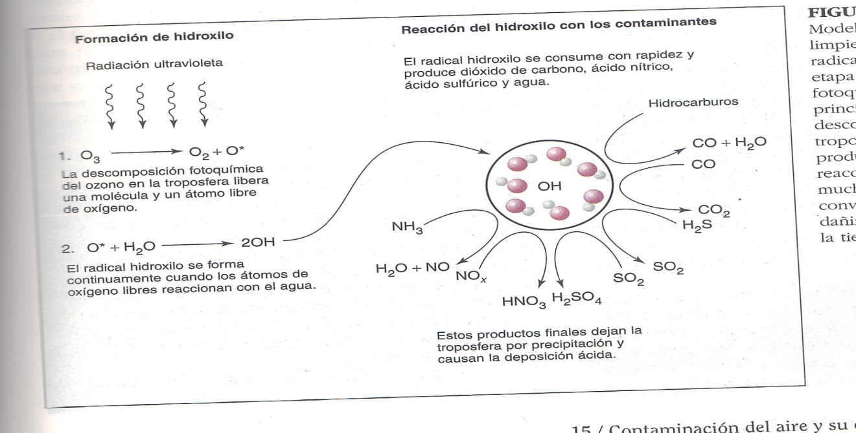

**RESPUESTA PREGUNTA 8. LIMPIADORES DE AIRE (10 puntos):** Al radical hidroxilo se lo conoce como limpiador natural de aire contaminado. Completar las reacciones principales y los subproductos resultantes de la transformación o desaparición del contaminante en el aire.

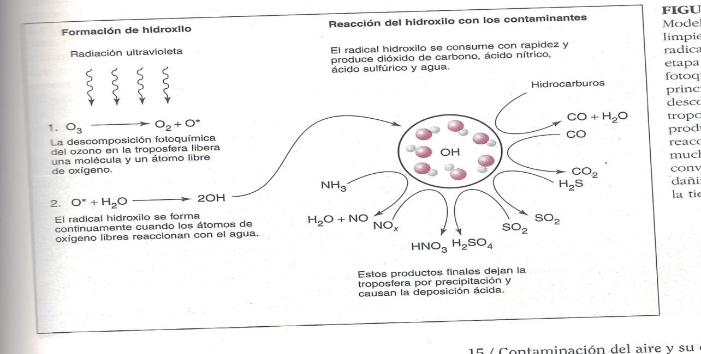

|  |  |  |  |  |
| --- | --- | --- | --- | --- |
| **RUBRICA PREGUNTA 8** | | | | |
| **NIVELES DE EJECUCION**  **DESEMPEÑO** | **INICIAL**  **(0-25%)** | **EN DESARROLLO**  **(26-50%)** | **DESARROLLADO**  **(51-75%)** | **EXCELENTE**  **(76-100%)** |
|  | El estudiante deja todos los espacios en blanco vacíos / Todos los espacios en blanco tienen información equivocada/Completa parcialmente o correctamente 1 espacio en blanco. | El estudiante completa parcialmente o correctamente 2 espacios en blanco. | El estudiante completa parcialmente o correctamente 3 espacios en blanco. | El estudiante completa parcialmente o correctamente 4 espacios en blanco. |
| **TOTAL** | **0.0 – 2.5 puntos** | **2.6 – 5.0 puntos** | **5.1– 7.5 puntos** | **7.6- 10 puntos** |

**PREGUNTA 9. PREGUNTAS DE ACTUALIDAD. TEMAS CONTEMPORÁNEOS** (10 puntos):

Conteste o marque con una X:

-En qué provincias está ubicada la reserva de biósfera Macizo del Cajas

-Cual es el problema o fenómeno básico involucrado en el caso Islote Palmar

-Qué ecosistema está al momento planificado para ser recuperado hasta el año 2017 por la Municipalidad de guayaquil

-Cuánto es la huella ecológica aproximada de Ecuador:

2 ha/per cápita.......... 20 ha/ per cápita ................ 0.2 ha/per cápita............

-Qué ley ambiental está revisándose en la actualidad con el fin de regular su actividad artesanal e industrial:

ley de hidrocarburos.......... ley de contaminación de aire......... ley de aguas.......ley minera........

-Qué problema ambiental se suscitó en mayo de 2013 en nuestra amazonia ecuatoriana:

Derrame de mercurio cerca de Ponce Enríquez, Azuay.......... derrame de petróleo en el río Coca ............... captura masiva y muerte de especies en Manabí.......... tala excesiva de cedros en la provincia de Cotopaxi................

**RESPUESTAS PREGUNTA 9. PREGUNTAS DE ACTUALIDAD. TEMAS CONTEMPORÁNEOS** (10 puntos): Conteste o marque con una X:

-En qué provincias está ubicada la reserva de biósfera Macizo del Cajas: **Azuay, Cañar, Guayas y el Oro**

-Cual es el problema o fenómeno básico involucrado en el caso Islote Palmar: **Sedimentación**

-Qué ecosistema está al momento planificado para ser recuperado hasta el año 2017 por la Municipalidad de Guayaquil: **Recuperación completa de Estero Salado de Guayaquil**

-Cuánto es la huella ecológica aproximada de Ecuador:

2 ha/per cápita…**X**... 20 ha/ per cápita .......... 0.2 ha/per cápita............

-Qué ley ambiental está revisándose en la actualidad con el fin de regular su actividad artesanal e industrial:

ley de hidrocarburos.......... ley de contaminación de aire......... ley de aguas.......ley minera**....X**....

-Qué problema ambiental se suscitó en mayo de 2013 en nuestra amazonia ecuatoriana:

derrame de mercurio cerca de Ponce Enríquez, Azuay.......... derrame de petróleo en el río Coca ......**X**......... captura masiva y muerte de especies en Manabí.......... tala excesiva de cedros en la provincia de Cotopaxi................

|  |  |  |  |  |
| --- | --- | --- | --- | --- |
| **RUBRICA PREGUNTA 9** | | | | |
| **NIVELES DE EJECUCION**  **DESEMPEÑO** | **INICIAL**  **(0-25%)** | **EN DESARROLLO**  **(26-50%)** | **DESARROLLADO**  **(51-75%)** | **EXCELENTE**  **(76-100%)** |
|  | El estudiante deja todas las preguntas o espacios en blanco / Todos los espacios en blanco tienen información equivocada/Completa correctamente o de manera relacionada de 1 a 2 espacios en blanco. | El estudiante completa de manera relacionada o correctamente 3 espacios en blanco. | El estudiante completa de manera relacionada o correctamente 4 o 5 espacios en blanco. | El estudiante completa de manera relacionada o correctamente los 6 espacios en blanco. |
| **TOTAL** | **0.0 – 2.5 puntos** | **2.6 – 5.0 puntos** | **5.1– 7.5 puntos** | **7.6- 10 puntos** |

**PREGUNTA 10. OPINIÓN Y ÉTICA AMBIENTAL** (10 puntos):

**En base a su cine-foro o conferencia, desarrolle las siguientes preguntas (conteste un sólo evento: o cine foro o conferencia):**

**CINE-FORO:**

- El documental se desarrolla: En América Latina..... En África..... En Norteamérica.... En Asia.....

- Según el documental, en marzo 2009 hubo un derrocamiento de gobierno por una acción que enardeció a la población. Donde y cuál fue esta?

- La temática de fondo del documental está relacionado con: Extinción de especies..... Crisis alimentaria..... monocultivo excesivo..... Pastoreo excesivo..... Disponibilidad de agua para agricultura de subsistencia..... Creación de nuevas tierras de cultivo..... Variadas técnicas de cultivos integrados.....

- De acuerdo al documental, cuando se reunieron los países desarrollados para dar soluciones a la crisis alimentaria mundial, se inició una vertiginosa carrera por la compra de tierras cultivables en todo el mundo, qué puede decir de este problema con respecto a nuestro país. Existe/no existe, porqué y con qué producto o productos.

- Considera usted que el documental se relaciona con el desarrollo sostenible, sí/no, porqué, explique.

**CONFERENCIA**

**\*** Seleccione y marque con una X la afirmación correcta:

- La conferencia trató sobre todo los procesos existentes para extracción de oro.....

- La conferencia trató sobre un proceso en particular para la extracción de oro con mercurio.....

- La conferencia se centró en un análiis profundo sobre la crisis minera que atraviesa el país y todas sus posibles soluciones.....

**\*** Cuál es su opinión con respecto al problema de la minería artesanal en el país, cuales sus riesgos, consecuencias ambientales, sociales y económicas:

**\*** Podría Ud. aportar con una solución para poder ejercer la minería con seguridad y beneficios para todos en nuestro país? Cuál?

**RESPUESTA PREGUNTA 10:**

**CINE-FORO:**

- El documental se desarrolla: En América Latina..... En África.**X**. En Norteamérica.... En Asia.....

- Según el documental, en marzo 2009 hubo un derrocamiento de gobierno por una acción que enardeció a la población. Donde y cual fue esta? **Madagascar, una multinacional (Daewoo) había firmado con total discreción un acuerdo con el presidente del país, un acuerdo que permitía explotar la mitad de tierras cultivables del país.**

- La temática de fondo del documental está relacionado con: Extinción de especies..... Crisis alimentaria.**X**. monocultivo excesivo.**X**. Pastoreo excesivo..... Disponibilidad de agua para agricultura de subsistencia.**X**. Creación de nuevas tierras de cultivo. **X**. Variadas técnicas de cultivos integrados.....

* De acuerdo al documental, cuando se reunieron los países desarrollados para dar soluciones a la crisis alimentaria mundial, se inició una vertiginosa carrera por la compra de tierras cultivables en todo el mundo, qué puede decir de este problema con respecto a nuestro país. Existe/no existe, porqué y con qué producto o productos

**La respuesta dependerá de cada caso por tratarse de una pregunta de opinión**

**Por ejemplo: Si existe, sabemos que tenemos tierras ideales para la agricultura y hay empresarios dueños de grandes extensiones de estas tierras cultivables que con el fin de dedicarse a un solo tipo de cultivo relacionado a sus intereses económicos, como es el caso del banano, flores, madera balsa, etc. utilizan sus tierras para monocultivos. Otros relacionados o válidos.**

- Considera usted que el documental se relaciona con el desarrollo sostenible, sí/no, porqué, explique.

**Por ejemplo: El documental sí está relacionado con actividades en contra del desarrollo sostenible, cuando los grandes empresarios buscan cultivar mucho más, consumiendo y utilizando recursos naturales, destruyendo ecosistemas por la necesidad de expandirse a la misma velocidad de productividad, sin parámetros reguladores y acabando con los recursos que necesitarán la generaciones venideras.... Otros relacionados o válidos.**

**CONFERENCIA**

**\*** Seleccione y marque con una X la afirmación correcta:

- La conferencia trató sobre todo los procesos existentes para extracción de oro.....

- La conferencia trató sobre un proceso en particular para la extracción de oro con mercurio.**X**.

- La conferencia se centró en un análisis profundo sobre la crisis minera que atraviesa el país y todas sus posibles soluciones.....

**\*** Cuál es su opinión con respecto al problema de la minería artesanal en el país, cuales sus riesgos, consecuencias ambientales, sociales y económicas:

**La respuesta dependerá de cada caso por tratarse de una pregunta de opinión.**

**Por ejemplo: La minería artesanal presenta altos riesgos, debido a que nuestros trabajadores no tienen la adecuada tecnología para realizar la extracción de minerales conservando al máximo la calidad del medio ambiente. En la minería artesanal varios desechos son depositados en ríos sin recibir adecuados tratamientos, afectando así a ecosistemas aguas abajo. A nivel económico a los mineros artesanales les resulta buen negocio, ya que no hacen grandes inversiones en equipamientos, capacitaciones, etc. favoreciendo la correcta explotación de minerales sin perjudicar el ambiente. Los problemas económicos de recuperación de ecosistemas afectados por actividades mineras recaen sobre otras entidades publicas y/o privadas, en caso que alguna persona presente problemas de salud por este tipo de contaminación, por lo cual, el minero artesano debe recibir atención medica y el costo de este servicio reaerá sobre el individuo o el estado, causando tambien problemas sociales al núcleo familiar al que pertenece la persona afectada.... Otros relacionados o válidos.**

**\*** Podría Ud. aportar con una solución para poder ejercer la minería con seguridad y beneficios para todos en nuestro país? Cuál?

**La respuesta dependerá de cada caso por tratarse de una pregunta de opinión.**

**Por ejemplo:**

**Elaborar y ejecutar políticas adecuadas para la extracción de minerales.**

**Delimitar regiones donde se puede realizar actividades mineras sin afectar ecosistemas prístinos y de vital importancia y sin afectar a la población local.**

**Exigir la implementación de mejor equipamiento a las empresas mineras, adecuada capacitación a todo el personal que labora, de tal forma que pueda ser realizada de forma segura para sus trabajadores y correcto cuidado hacia el medio ambiente....**

**Otros relacionados o válidos.**

|  |  |  |  |  |
| --- | --- | --- | --- | --- |
| **RUBRICA PREGUNTA 10 (CINE - FORO)** | | | | |
| **NIVELES DE EJECUCION**  **DESEMPEÑO** | **INICIAL**  **(0-25%)** | **EN DESARROLLO**  **(26-50%)** | **DESARROLLADO**  **(51-75%)** | **EXCELENTE**  **(76-100%)** |
| Resolución de primera pregunta | 0.0 puntos  El estudiante no realiza escrito alguno o responde de forma errónea. | hasta 0.5 puntos  El estudiante selecciona la alternativa correcta y dos o tres incorrectas a la vez. | 0.75 puntos  El estudiante selecciona la alternativa correcta y una incorrecta a la vez. | 1.0 puntos  El estudiante responde sólo la alternativa correcta. |
| Resolución de segunda pregunta | 0.0 – 0.5 puntos  El estudiante no realiza escrito / escribe algo ligeramente relacionado para justificar su respuesta | 0.51 – 1.0 puntos  El estudiante no identifica de forma específica el lugar donde ocurrió el hecho y escribe algo relacionado a la acción que enardeció a la población. | 1.01 – 1.5 puntos  El estudiante identifica la población y escribe algo relacionado a la acción que enardeció a la población. | 1.51 – 2.0 puntos  El estudiante identifica la población e identifica de alguna manera la acción que enardeció a la población/ El estudiante identifica la población e identifica concretamente la acción que enardeció a la población. |
| Resolución de tercera pregunta | 0.0 – 0.5 puntos  El estudiante no realiza escrito / El estudiante selecciona solo una alternativa correcta. | 0.51 – 1.0 puntos  El estudiante selecciona solo 1 alternativa correcta y otras alternativas incorrectas / El estudiante selecciona 2 alternativas correctas y otras alternativas incorrectas. | 1.01 – 1.49 puntos  El estudiante selecciona 3 alternativas correctas y otras alternativas incorrectas / El estudiante selecciona todas las alternativas correctas y otras alternativas incorrectas. | 1.51 – 2.0 puntos  El estudiante selecciona todas las alternativas correctas y una incorrecta/ El estudiante selecciona todas las alternativas correctas |
| Resolución de cuarta y quinta pregunta | 0.0 – 1.25 puntos  El estudiante no realiza escrito / escribe algo ligeramente relacionado para justificar su respuesta | 1.26 – 2.5 puntos  El estudiante realiza un análisis del tema y responde algo coherente con lo preguntado, no coloca razones que justifiquen sus argumentos | 2.51 – 3.75 puntos  El estudiante realiza un análisis del tema responde con varios aspectos coherentemente y acorde con la pregunta, aunque no todos validos, y coloca 1 razón para justificar sus argumentos | 3.76 – 5.0 puntos  El estudiante realiza un análisis del tema responde con varios aspectos totalmente coherentes con lo planteado y coloca varias razones, mínimo 2, para justificar sus planteamientos |
| TOTAL | 0.0-2.5 puntos | 2.51-5.0 puntos | 5.01-7.5 puntos | 7.52-10.0 puntos |

|  |  |  |  |  |  |
| --- | --- | --- | --- | --- | --- |
| **RUBRICA PREGUNTA 10 (CONFERENCIA)** | | | | | |
| **NIVELES DE EJECUCION**  **DESEMPEÑO** | **INICIAL**  **(0-25%)** | **EN DESARROLLO**  **(26-50%)** | **EXCELENTE**  **(100%)**  2.0 puntos  El estudiante marca solo la correcta | | |
| Literal único | 0-0.5 puntos  El estudiante no realiza escrito alguno/el estudiante marca todas las opciones, entre ellas la correcta/marca dos incorrectas/marca una incorrecta | 0.6-1.0 puntos  El estudiante señala dos respuestas, entre ellas la correcta |
|  | **INICIAL**  **(0-25%)** | **EN DESARROLLO**  **(26-50%)** | **DESARROLLADO**  **(51-75%)** | **EXCELENTE**  **(76-100%)** | |
| Pregunta 1 | 0.0-1.0 puntos  El estudiante escribe algo con alguna y lejana relación con los temas planteados. | 1.1-2.0 puntos  El estudiante realiza un análisis del tema/ responde algo coherente con lo preguntado, no coloca razones que justifiquen sus argumentos | 2.1–3.0 puntos  El estudiante realiza un análisis del tema/ responde utilizando dos aspectos coherentes y acorde con la pregunta, todos validos, pero no coloca razón para justificar sus argumentos | | 3.1-4.0 puntos  El estudiante realiza un análisis del tema, responde con varios aspectos totalmente coherentes con lo planteado y coloca al menos dos razones para justificar sus planteamientos |
| Pregunta 2 | 0.0-1.0 puntos  El estudiante escribe algo con una cierta relación lógica con los temas planteados. | 1.1-2.0 puntos  El estudiante realiza un análisis del tema responde algo coherente con lo preguntado, si coloca alguna razón que justifique sus argumentos | 2.1–3.0 puntos  El estudiante realiza un análisis del tema responde con 2 aspectos coherentes y acorde con la pregunta, todos validos, y coloca 1 razón para justificar sus argumentos | | 3.1-4.0 puntos  El estudiante realiza un análisis del tema, responde con todos los aspectos totalmente coherentes con lo planteado y coloca todas las razones, para justificar sus planteamientos |
| TOTAL | 0-2.5 puntos | 2.8-5.0 puntos | 6.2-8.0  puntos | | 8.2-10 puntos |